12.7日今日动态

本周目标：

1.对生活中的声音有好奇心，乐于倾听各种声音，感受不同声音的存在。

2.在动手操作中感知声音的产生，尝试用多元的方式表达自己的发现。

1. **户外游戏**

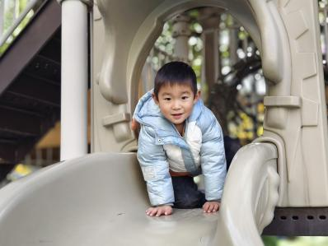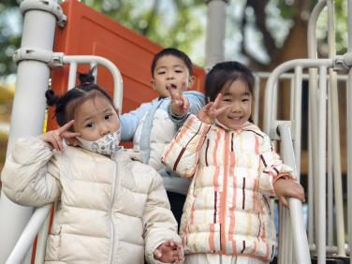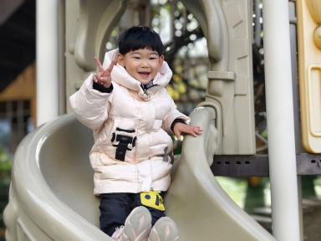今天的户外游戏是美人鱼滑滑梯，在游戏开始前，**李若伊、陈语垚、衣佳欢**等小朋友能主动帮忙运垫子，保护大家的安全。在活动中，小朋友们都能做到文明排队不推挤，礼貌游戏。游戏结束后**靳一哲、程梓轩、黄铭宇**等小朋友能主动担任送垫子回家的任务，齐心协力将垫子送回家，很棒哦！

**二、手工：制作小吉他**

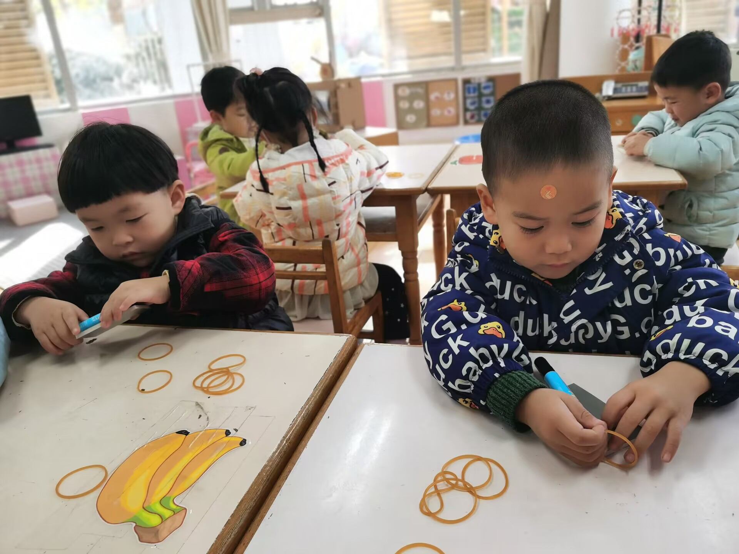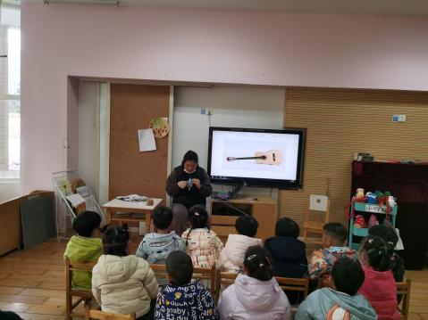

声音是由物体振动产生的声波，是通过介质（空气或固体、液体）传播并能被人或动物听觉器官所感知的波动现象。小班年龄的孩子对周围世界充满无限的好奇，对自己感兴趣的东西都会玩玩、试试、摸摸、看看，对能发出声响的东西就尤为感兴趣。声音的特性就如同音符一般，构成了生活中一曲曲美妙的乐章，吸引着幼儿关注和倾听。小朋友利用皮筋、kt板、画笔三样简单的工具制作出能弹出声音的“吉他”，在活动中体验游戏的乐趣。

**三、友情提醒**

1.近期传染病感染率明显增多，呼吁大家在家多关注幼儿身体状况，做到早发现，不瞒报，早治疗;

2.近期气温下降，部分孩子脸部出现皴裂，有兴趣的家长可带一瓶香香放在教室，供幼儿涂抹。